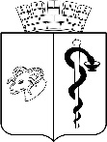
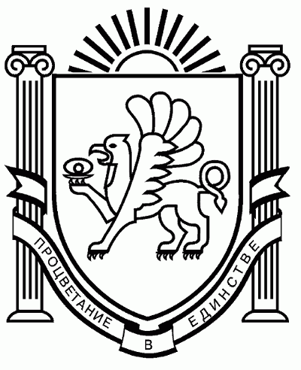
АДМИНИСТРАЦИЯ ГОРОДА ЕВПАТОРИИ
РЕСПУБЛИКИ КРЫМ
ПОСТАНОВЛЕНИЕ
_______________ № _________
ЕВПАТОРИЯ

О внесении изменений в постановление администрации
города Евпатории Республики Крым от 29.06.2022 № 1414-п
«Об утверждении муниципальной программы по реализации государственной программы Российской Федерации «Социально-экономическое
развитие Республики Крым и г. Севастополя»

В соответствии со ст. 179 Бюджетного кодекса Российской Федерации, Федеральным законом от 20.03.2025 г. № 33-ФЗ «Об общих принципах организации местного самоуправления в единой системе публичной власти», Уставом муниципального образования городской округ Евпатория Республики Крым, с изменениями, решением Евпаторийского городского совета от 12.12.2025 № 3-21/2 «О бюджете муниципального образования городской округ Евпатория Республики Крым на 2026 год и плановый период 2027 и 2028 годов», постановлением администрации города Евпатории Республики Крым от 19.02.2019 № 217-п «Об утверждении порядка разработки, реализации и оценки эффективности муниципальных программ городского округа Евпатория Республики Крым», с изменениями, постановлением администрации города Евпатории Республики Крым от 30.07.2025 №2244-п «Об утверждении перечня муниципальных программ городского округа Евпатория Республики Крым», администрация города Евпатории Республики Крым п о с т а н о в л я е т:

1. Внести изменения в постановление администрации города Евпатории Республики Крым от 29.06.2022 № 1414-п «Об утверждении муниципальной программы по реализации государственной программы Российской Федерации «Социально-экономическое развитие Республики Крым и г. Севастополя», с изменениями от 20.09.2022 №2101-п, от 10.03.2023 №698-п, от 09.06.2023 №1836-п, от 09.01.2024 №1-п, от 27.03.2024 №671-п, от 03.09.2024 №2560-п, от 28.04.2025 № 1237-п, утвердив муниципальную программу по реализации государственной программы Российской Федерации «Социально-экономическое развитие Республики Крым и г. Севастополя» в новой редакции. Прилагается.
2. Настоящее постановление вступает в силу со дня его обнародования на официальном портале Правительства Республики Крым - http://rk.gov.ru в разделе: муниципальные образования, подраздел - Евпатория, а также на официальном сайте муниципального образования городской округ Евпатория Республики Крым - http://my-evp.ru в разделе Документы, подраздел - Документы администрации города в информационно-телекоммуникационной сети общего пользования, а также путем опубликования информационного сообщения о нем в печатных средствах массовой информации, утвержденных органами местного самоуправления городского округа Евпатория Республики Крым
3. Контроль за исполнением настоящего постановления возложить на заместителя главы администрации города Евпатории Республики Крым, курирующего отдел городского строительства администрации города Евпатории Республики Крым.

Глава администрации города
Евпатории Республики Крым А.Ю. Юрьев

